Outils pour l’enseignement des stratégies des lecture en US

Intégral du document au http://recit.cstrois-lacs.qc.ca:8080/recit1/IMG/pdf/referentiel_-_univers_social_2010.pdf

Utiliser les stratégies de lecture en univers social

La lecture occupe une place de plus en plus importante dans les cours d’univers social au secondaire. En fait, non seulement est-elle sollicitée de manière régulière, elle est devenue une source incontestable de nombreux apprentissages faits à l’intérieur de cette discipline; elle n’a plus l’unique rôle de supporter les propos de l’enseignant.

L’importance que chaque élève soit en mesure de faire des lectures efficaces apparaît donc comme une évidence.

L’enseignant d’univers social désireux de fournir à ses élèves toutes les chances de développer leurs compétences dans sa discipline aura tout intérêt à s’intéresser à la démarche que suppose l’action de lire. Plus précisément, cela signifie qu’il...

• Prendra connaissance des stratégies de lecture que les élèves apprennent à
utiliser dans leurs cours de français;
• Facilitera le transfert de celles-ci lors des lectures faites à l’intérieur de sa
classe;
• Servira parfois de modèle aux élèves en leur montrant bien ce qui est attendu
d’eux lors de ces mêmes lectures;
• S’assurera qu’avant d’aborder un texte, les élèves auront une intention de
lecture claire.

Il ne revient pas à l’enseignant d’univers social d’enseigner les stratégies de lecture. Ce travail sera fait par l’enseignant de français. Toutefois, le modelage de certaines stratégies fait par l’enseignant d’univers social aura un impact assuré sur la progression de l’élève dans sa discipline puisqu’il permettra de...

• Démontrer que tous les lecteurs utilisent des stratégies de lecture;
• Illustrer ce qui est attendu de l’élève lors de sa lecture;
• Proposer des pistes de solution pour pallier les obstacles de lecture éventuels
que l’enseignant aura anticipés selon le niveau de difficulté du texte à lire.

Il est important de bien comprendre ce que signifie modeler. Modeler, ce n’est pas exemplifier. Un enseignement optimal réunira ces deux actions. Malheureusement, le modelage est souvent mis de côté au profit de nombreuses exemplifications. Voyons la différence entre les deux.
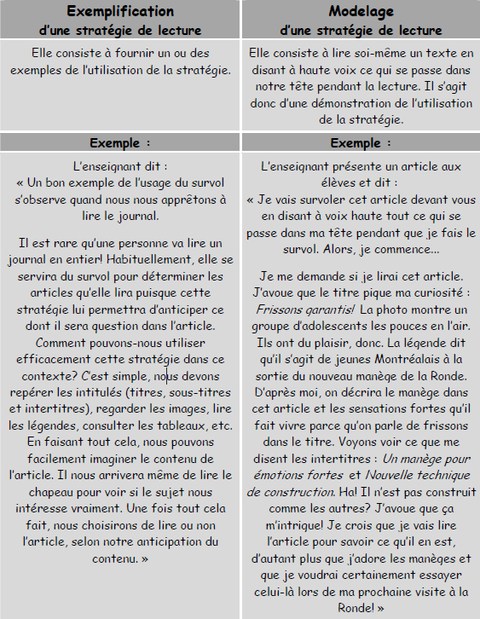

Stratégies gagnantes en univers social

En univers social, les stratégies de lecture à mettre prioritairement en place pour améliorer la compréhension des élèves sont :

• la détermination de l’intention de lecture;
• le survol;
• l’anticipation;
• l’activation des connaissances;
• la recherche du sens approprié des mots nouveaux;
• la vérification des hypothèses;
• le résumé;
• le réseau de concepts ou schéma conceptuel.

Définitions des stratégies

Avant toute chose, il est important de préciser que pour faire une lecture efficace, il faut savoir dans quel but on lit. C’est ce qu’on appelle l’intention de lecture. Ainsi, par LA DÉTERMINATION DE L’INTENTION DE LECTURE, l’élève pourra déjà s’ajuster comme lecteur en fonction de ses forces et difficultés. Dans cet esprit, il est fortement suggéré que l’enseignant fasse toujours connaître à l’élève la tâche ou l’activité qui suivra la lecture du texte. Ainsi, l’élève pourra cibler les éléments jugés importants en fonction de ce qui est attendu de lui après sa lecture.

À titre d’exemple, un élève ne ciblera pas les mêmes informations si, après avoir lu un texte, il doit tracer l’itinéraire de chaque voyage de Christophe Colomb, s’il doit décrire Christophe Colomb ou s’il doit relever les caractéristiques de chacun des navires de Christophe Colomb. Précisons que demander aux élèves de relever tout ce qui est important dans un texte le prive d’une intention claire. Il aura alors tendance à considérer que toutes les informations sont importantes.

Une fois l’intention de lecture déterminée, les autres stratégies pourront être choisies et mises en place selon les besoins du lecteur. Voyons ces autres stratégies.

LE SURVOL consiste à faire un balayage du texte à lire avant d’en faire la lecture afin d’y repérer des indices sur le contenu. Ainsi, lors du survol, on prend connaissance des différents intitulés (titre, sous-titre, intertitre), des illustrations et de leur légende, des encadrés, des tableaux, schémas et graphiques, etc. Dans le cas d’un article de journal, la lecture du chapeau (paragraphe d’introduction généralement écrit en caractères gras) fera aussi partie du survol. L’utilisation adéquate de cette stratégie permettra à l’élève d’anticiper le contenu (le sujet, les aspects traités, parfois même le point de vue de l’auteur) et de faire des liens avec ce qu’il connaît déjà sur le sujet. Ainsi, il pourra évaluer avant de commencer sa lecture le niveau de difficulté qu’elle représentera pour lui.

L’ANTICIPATION accompagne toujours le survol, mais il peut être effectué de manière plus systématique au moyen de questionnement ou de formulation d’hypothèses. De quoi parlera le texte? Plus précisément, quels éléments du sujet seront traités d’après moi? À quelles questions aimerais-je trouver une réponse en lisant ce texte? Etc. Le bon lecteur poursuivra son anticipation tout au long de la lecture en émettant différentes hypothèses en cours de route. Il est important de retenir qu’une anticipation est personnelle et qu’elle peut être fautive sur certains points puisque seule la lecture permettra de déterminer réellement le contenu du texte. Toutefois, le geste d’anticipation ouvre l’esprit au texte et en améliore la compréhension au moment de la lecture. Une autre stratégie permettant à l’élève de se préparer à la lecture est

L’ACTIVATION DES CONNAISSANCES. Il s’agit simplement de se remettre en mémoire ce qu’on sait déjà sur le sujet abordé dans le texte. Faire appel à cette stratégie au moment du survol permet à l’élève de constater où il se situe par rapport au sujet (aucune, assez bonne, excellente connaissance...) et de faire une meilleure anticipation du contenu du texte et du niveau de difficulté qu’il représentera pour lui.

Bien sûr, pour assurer une compréhension optimale des textes lus, l’élève doit voir l’importance de faire LA RECHERCHE DU SENS APPROPRIÉ DES MOTS NOUVEAUX. Cette stratégie peut déjà être utilisée durant le survol, mais devient toujours essentielle pendant la lecture. Si l’élève ne peut déduire le sens d’un mot nouveau par le contexte ou par des mots de même famille, plusieurs outils peuvent être employés pour l’en informer tels que les différents dictionnaires et glossaires se trouvant déjà dans la classe. Toutefois, la construction collective de lexiques adaptés aux thèmes traités peut s’avérer très efficace puisqu’elle demande à tous de faire une réflexion sur les mots identifiés et d’en élaborer une définition. Cet outil de référence pourra ensuite être consulté en tout temps par l’élève qui se remettra rapidement en mémoire la signification d’un mot ou d’un concept qu’il aura contribué à définir.

Une fois que l’élève comprend tous les mots nouveaux, il pourra plus aisément construire le sens du texte. Une façon de le faire sera par LA VÉRIFICATION DES HYPOTHÈSES qu’il aura émises avant la lecture et en cours de lecture. Un lecteur qui se questionne, qui fait des suppositions et qui revient sur ces questions et suppositions pour y apporter réponses et confirmations (ou non!) affinera sa compréhension du texte.

Une fois sa lecture complétée, l’élève devrait être en mesure de démontrer sa compréhension. Pour ce faire, il ne s’agit pas uniquement d’énumérer des informations apprises, mais aussi de démontrer les liens entre elles. Il est donc important pour l’élève de savoir organiser l’information. Évidemment, la façon la plus commune de faire part de ce qu’on a retenu et de notre compréhension de ces éléments est le bon vieux RÉSUMÉ. Il faut cependant se rappeler qu’écrire un bon résumé n’est pas une tâche facile, même pour un excellent lecteur, puisqu’il s’agit d’une tâche complexe. En effet, cela exige de relever les idées principales (et certaines idées secondaires importantes) du texte, d’éliminer tous les éléments redondants ou superflus, de condenser l’information retenue et de composer un texte clair et structuré qui exprime dans ses mots ce que l’on retient du texte. Les activités en lien avec cette stratégie devraient donc être morcelées en plus courtes tâches ou être guidées.

Une façon plus « visuelle » de démontrer sa compréhension de lecture est de le faire au moyen d’un RÉSEAU DE CONCEPTS, appelé aussi SCHÉMA CONCEPTUEL. Celui-ci consiste simplement à illustrer à l’aide d’un organisateur graphique, les liens qui unissent les différentes informations du texte (sujet, aspects, causes, conséquences, etc.)

